研究
工作量证明(Proof Of Work，简称POW)，简单理解就是一份证明，用来确认你做过一定量的工作。监测工作的整个过程通常是极为低效的，而通过对工作的结果进行认证来证明完成了相应的工作量，则是一种非常高效的方式。

哈希函数
哈希函数（Hash Function），也称为散列函数，给定一个输入x，它会算出相应的输出H(x)。哈希函数的主要特征是：
- 输入x可以是任意长度的字符串。
- 输出结果即H(x)的长度是固定的。
- 计算H(x)的过程是高效的（对于长度为n的字符串x，计算出H(x)的时间复杂度应为 O(n)）。
- 它是单向函数，从同一个字符串经过固定次数的hash计算得到的hash值是一样的， 无法从一个hash结果得到原字符串。
- 不存在比穷举更好的方法，可以使哈希结果H(x)落在特定的范围。

比特币使用hash256，比特币使用的SHA256算法，会有2^256 种输出，如果我们进行2^256 +1次输入，那么必然会产生一次碰撞；甚至从概率的角度看，进行2^130 次输入就会有99%的可能发生一次碰撞。不过我们可以计算一下，假设一台计算机以每秒10000次的速度进行哈希运算，要经过10^27 年才能完成2^128 次哈希！甚至可以这么说，即便是人类制造的所有计算机自宇宙诞生开始一直运算到今天，发现碰撞的几率也是极其小的。

工作量证明举例
工作量证明系统主要特征是客户端需要做一定难度的工作得出一个结果，验证方却很容易通过结果来检查出客户端是不是做了相应的工作。这种方案的一个核心特征是不对称性：工作对于请求方是适中的，对于验证方则是易于验证的。

举个例子，给定的一个基本的字符串"Hello, world!"，我们给出的工作量要求是，可以在这个字符串后面添加一个叫做nonce的整数值，对变更后（添加nonce)的字符串进行SHA256哈希运算，如果得到的哈希结果（以16进制的形式表示）是以"0000"开头的，则验证通过。为了达到这个工作量证明的目标。我们需要不停的递增nonce值，对得到的新字符串进行SHA256哈希运算。按照这个规则，我们需要经过4251次计算才能找到恰好前4位为0的哈希散列。
"Hello, world!1" => e9afc424b79e4f6ab42d99c81156d3a17228d6e1eef4139be78e948a9332a7d8 "Hello, world!2" => ae37343a357a8297591625e7134cbea22f5928be8ca2a32aa475cf05fd4266b7 ... "Hello, world!4248" => 6e110d98b388e77e9c6f042ac6b497cec46660deef75a55ebc7cfdf65cc0b965 "Hello, world!4249" => c004190b822f1669cac8dc37e761cb73652e7832fb814565702245cf26ebb9e6 "Hello, world!4250" => 0000c3af42fc31103f1fdc0151fa747ff87349a4714df7cc52ea464e12dcd4e9
只是对区块链POW的不要以为，子下面介绍比特币中的POW共识算法。

比特币网络的工作量证明
比特币网络中任何一个节点，如果想生成一个新的区块并写入区块链，必须解出比特币网络出的工作量证明的迷题。这道题关键的三个要素是工作量证明函数、区块及难度值。工作量证明函数是这道题的计算方法，区块决定了这道题的输入数据，难度值决定了这道题的所需要的计算量。

工作证明函数
和我们上节例子中用到的哈希函数一样，比特币系统中使用的工作量证明函正是SHA256。

区块
拥有80字节固定长度的区块头，就是用于比特币工作量证明的输入字符串。因此，为了使区块头能体现区块所包含的所有交易，在区块的构造过程中，需要将该区块要包含的交易列表，通过Merkle Tree算法生成Merkle Root Hash，并以此作为交易列表的摘要存到区块头中。其中Merkle Tree的算法图解如下：
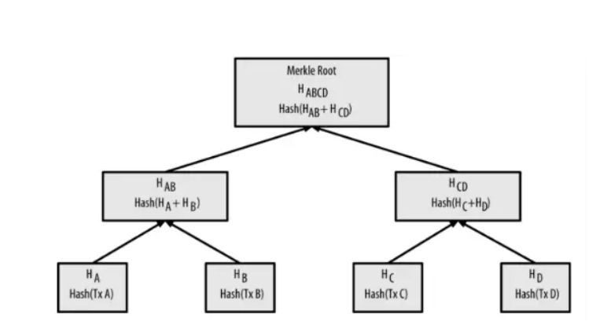

难度值
难度值（difficulty）是矿工们在挖矿时候的重要参考指标，它决定了矿工大约需要经过多少次哈希运算才能产生一个合法的区块。比特币的区块大约每10分钟生成一个，如果要在不同的全网算力条件下，新区块的产生保持都基本这个速率，难度值必须根据全网算力的变化进行调整。简单地说，难度值被设定在无论挖矿能力如何，新区块产生速率都保持在10分钟一个。

难度的调整是在每个完整节点中独立自动发生的。每2016个区块，所有节点都会按统一的公式自动调整难度，这个公式是由最新2016个区块的花费时长与期望时长（期望时长为20160分钟即两周，是按每10分钟一个区块的产生速率计算出的总时长）比较得出的，根据实际时长与期望时长的比值，进行相应调整（或变难或变易）。也就是说，如果区块产生的速率比10分钟快则增加难度，比10分钟慢则降低难度。
这个公式可以总结为如下形式：
新难度值 = 旧难度值 * ( 过去2016个区块花费时长 / 20160 分钟 )
工作量证明需要有一个目标值。比特币工作量证明的目标值（Target）的计算公式如下：
目标值 = 最大目标值 / 难度值
其中最大目标值为一个恒定值：
0x00000000FFFFFFFFFFFFFFFFFFFFFFFFFFFFFFFFFFFFFFFFFFFFFFFFFFFFFFFF
目标值的大小与难度值成反比。比特币工作量证明的达成就是矿工计算出来的区块哈希值必须小于目标值。
可以简单理解成，比特币工作量证明的过程，就是通过不停的变换区块头（即尝试不同的nouce值）作为输入进行SHA256哈希运算，找出一个特定格式哈希值的过程（即要求有一定数量的前导0）。而要求的前导0的个数越多，代表难度越大。

矿工挖矿过程总结
我们可以把比特币矿工解这道工作量证明迷题的步骤大致归纳如下：

- 生成Coinbase交易，并与其他所有准备打包进区块的交易(大约十分钟内的所有交易)组成交易列表，通过Merkle Tree算法生成Merkle Root Hash
2. 把Merkle Root Hash及其他相关字段组装成区块头，将区块头的80字节数据（Block Header）作为工作量证明的输入
3. 不停的变更区块头中的随机数即nonce的数值，并对每次变更后的的区块头做双重SHA256运算（即SHA256(SHA256(Block_Header))），将结果值与当前网络的目标值做对比，如果小于目标值，则解题成功，工作量证明完成。

优点
- 完全去中心化。
- 节点自由进出，容易实现。
- 破坏系统花费的成本巨大。
缺点
- 对节点的性能网络环境要求高。
- 无法达成最终一致性。
- 最关键的，浪费能源。

实际存在的问题
由于PoW提供的安全性由系统外的物理资产（矿机、矿池等等）来实现。这样会带来很大的安全隐患。最为典型的问题大部分算力集中在少数人和公司手中，这和理想中的去中心化分布式网络背道而驰。另一个典型的问题便是51%算力攻击。理论上，只要恶意攻击者控制了全网51%以上的算力，那么恶意攻击者便可以篡改区块链。例如，量子计算机可能比现有的矿机快10亿倍，第一获得量子计算能力的人或组织可能在很短的时间内破坏掉区块链。

